ZACHODNIOPOMORSKI OKRĘGOWY
ZWIĄZEK ŻEGLARSKI
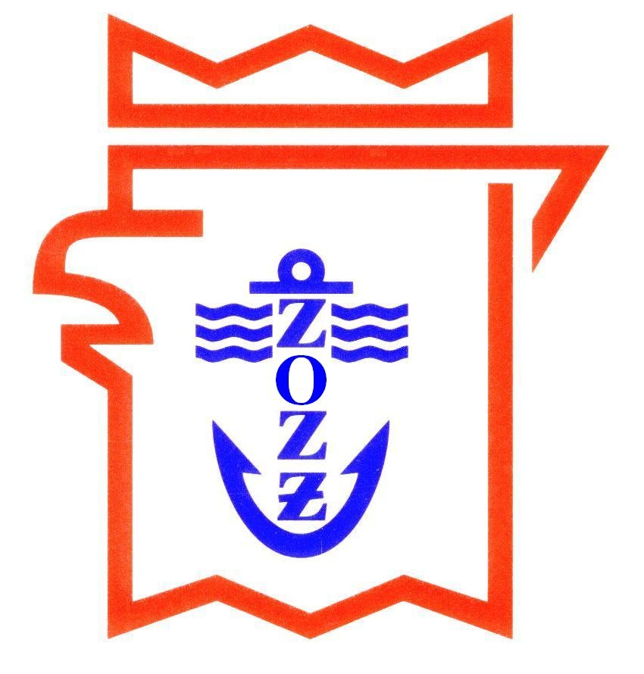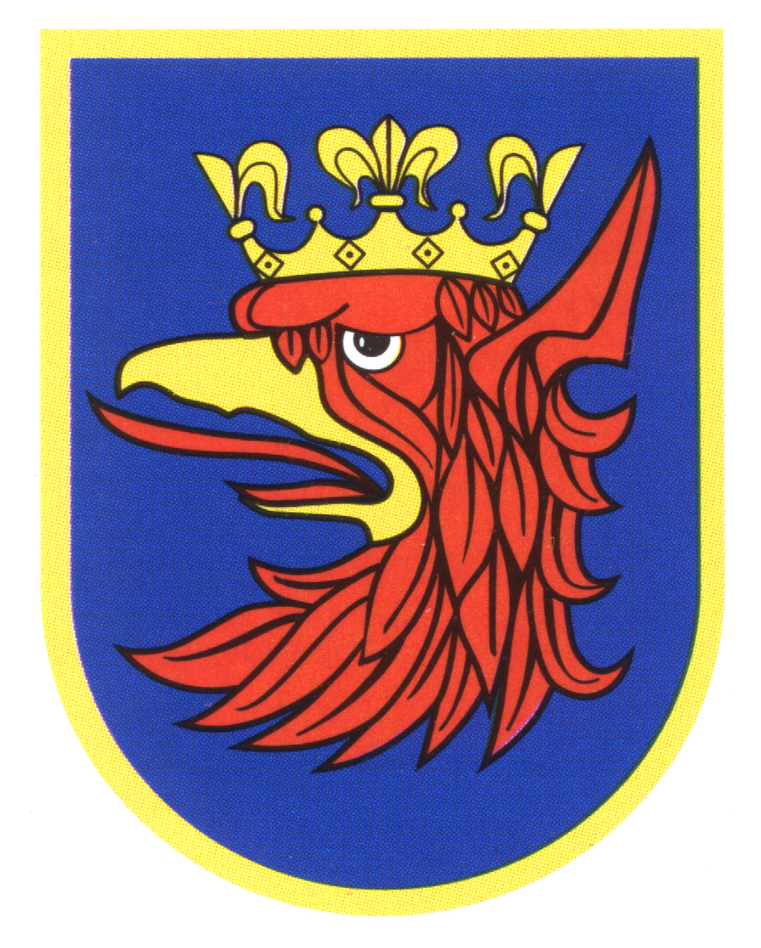
Szanowny Pan
kpt.ż.w. Wiktor Czapp
Szczeciński Klub Kapitanów Żeglugi Wielkiej

W imieniu całej społeczności żeglarskiej i szkolnej Szczecina i Pomorza Zachodniego serdecznie dziękujemy Panu za wieloletnią i konsekwentną budowę dobrej marki szczecińskiej i polskiej floty i gospodarki morskiej, zarówno w Szczecinie jaki i na morzach i oceanach całego świata, szczególnie jako kapitan statków PŻM. Dziękujemy także za wieloletnie aktywne zaangażowanie w realizację Szczecińskiego Programu Edukacji Morskiej, i za promowanie wśród młodzieży dobrych tradycji Polski na morzu. To wspaniały przykład dobrej, żeglarskiej roboty, dla dobra morskiej i żeglarskiej Polski. Gratulujemy i dziękujemy za to z całego serca. Życzymy jeszcze wielu dalszych podobnych dokonań i sukcesów, na chwałę polskiej bandery, a także naszego Okręgu, Szczecina i Pomorza Zachodniego.
Sekretarz ZOZŻ Prezes ZOŻŻ
Wiesław Seidler Zbigniew Zalewski

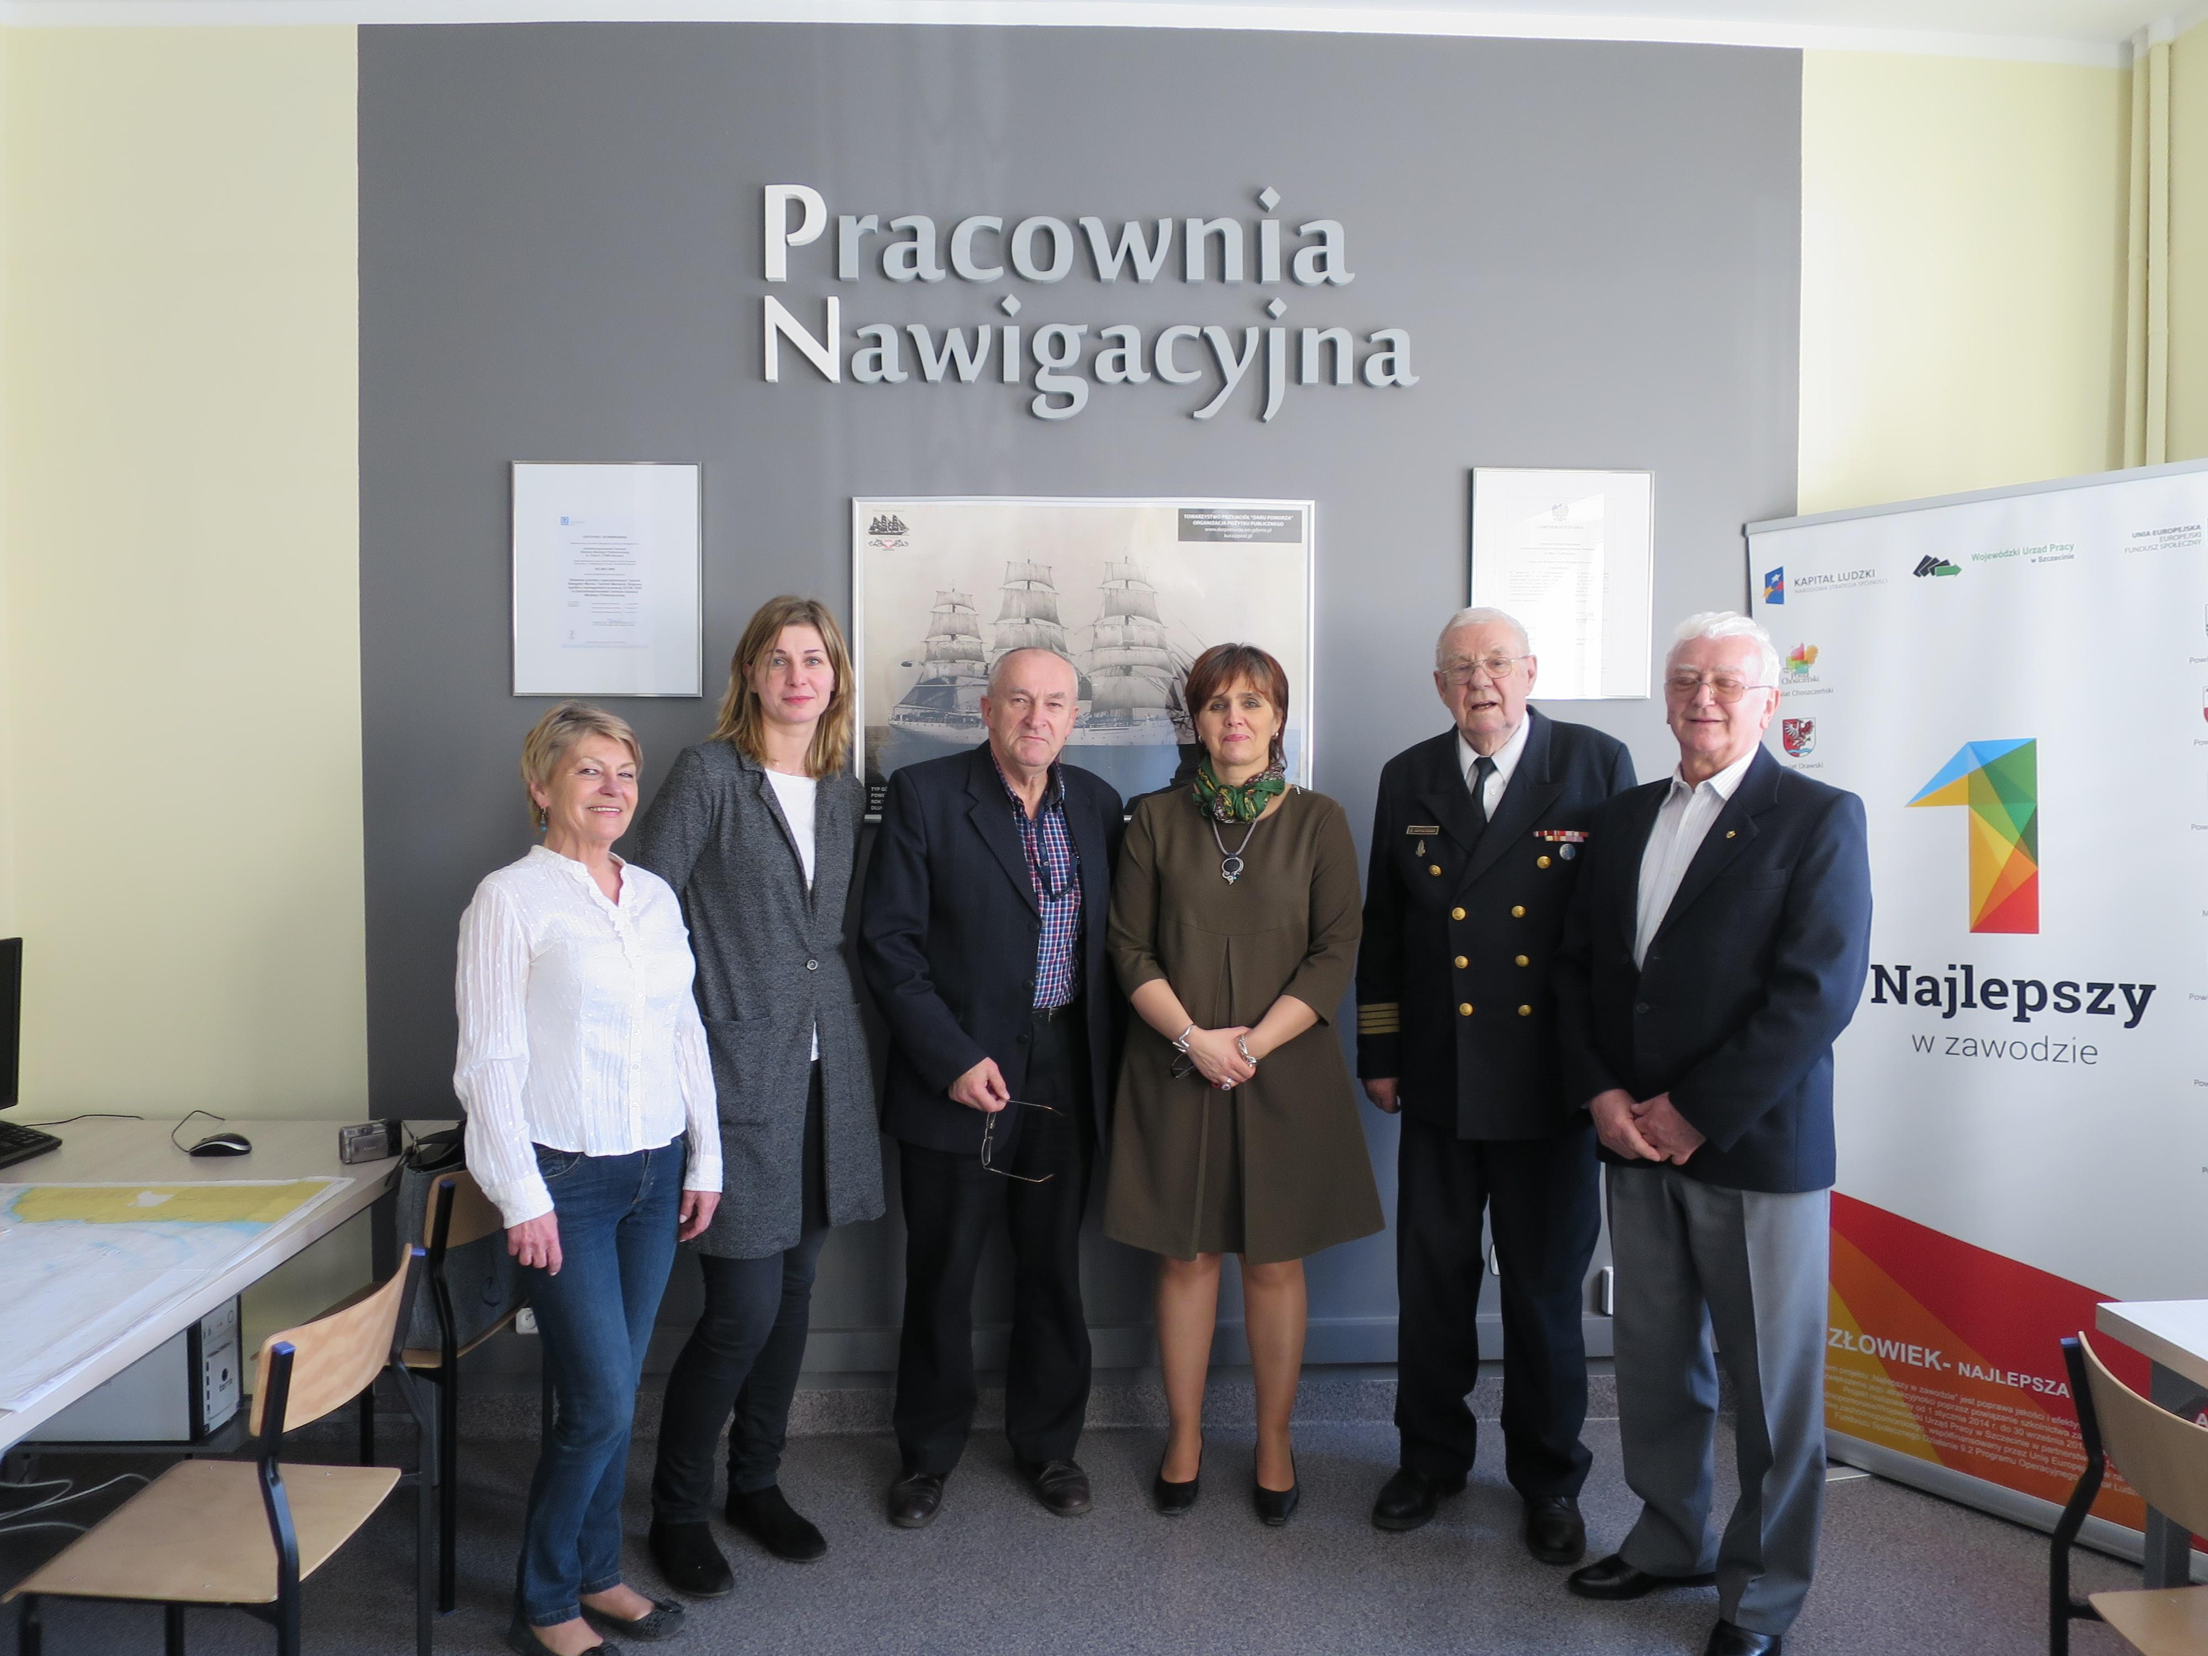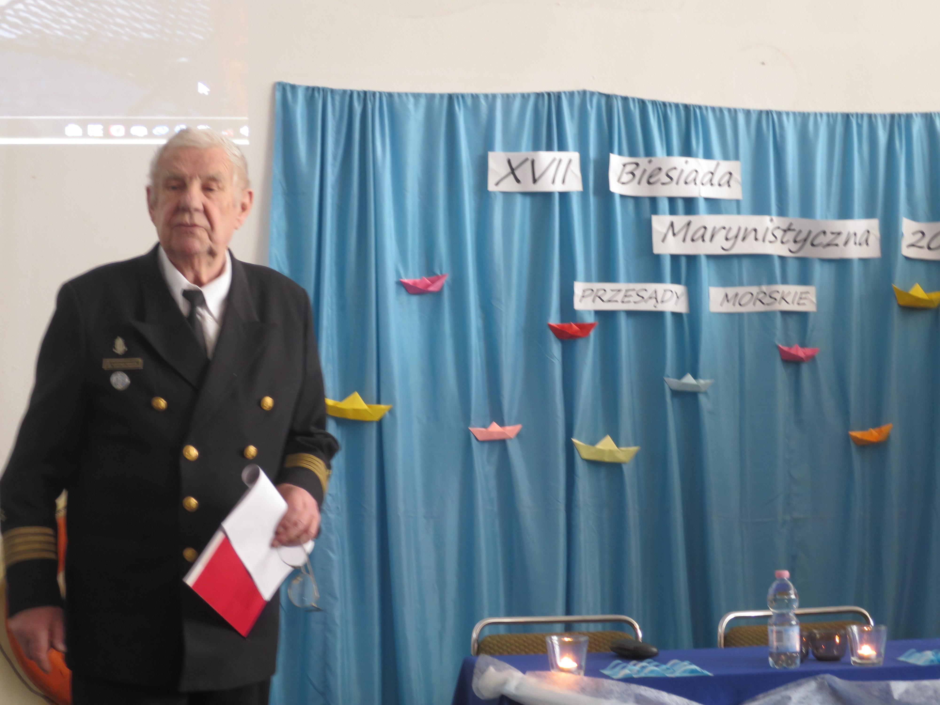
Szczecin, 22 lutego 2018

